日用品 Daily Commodities
- 雨戸 window shutter


2, 網戸 mosquito screen


- 泡立て器 whisk
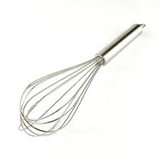

- ウェットティッシュ wet wipe/pre-moistened towel
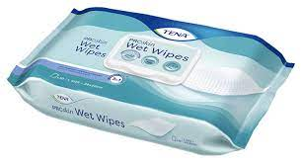

5. mouth wash うがい薬
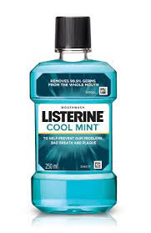

6. pacifier おしゃぶり
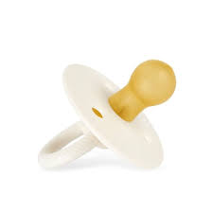

7. おたま ladle
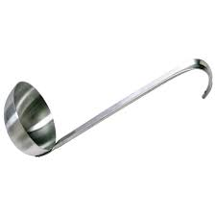

8. 使い捨てカイロ disposable heat pack
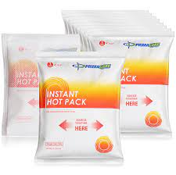

9. 掛け布団 comforter
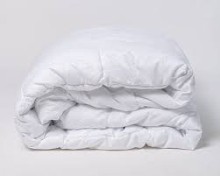

10. 蚊取り線香 mosquito coil
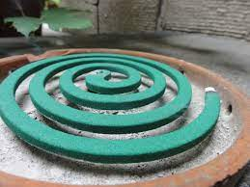

11. 画鋲 thumbtack(米)/pushpin(米)/ drawing pin 英
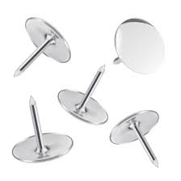

12. 単三電池 AA battery 電池は大きい方から D, C, AA, AAA, N
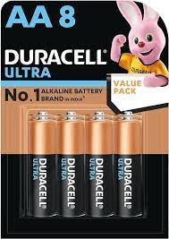

13. キッチンペーパー paper towel
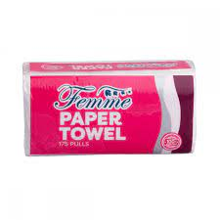

14. ゴキブリホイホイroach trap
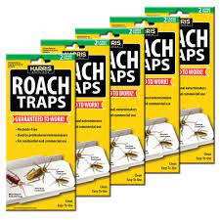

15. 粉ミルクbaby formula
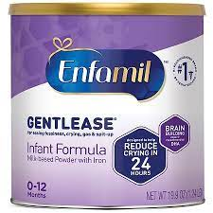

16. 殺虫剤 pesticide
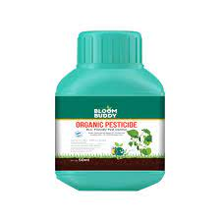

17. 柔軟剤 softener
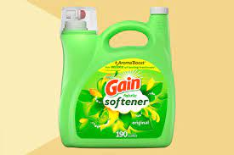

18. 除菌シート sanitizing wipes
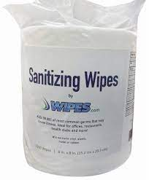

19. 除湿機dehumidifier
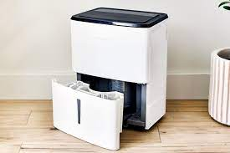

20. スリッパmules (米)/ scuffs(英)、 slippers も可
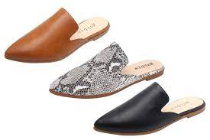

21. 制汗剤antiperspirant
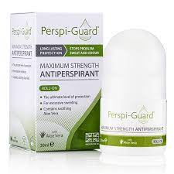

22. 洗剤detergent
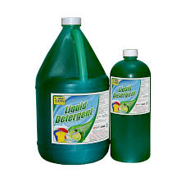

23. 体温計clinical thermometer
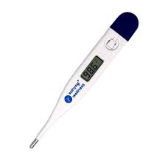

24. 脱脂綿absorbent cotton / cotton wool
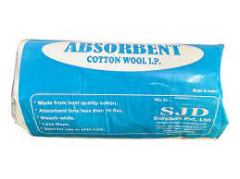

25. タッパー food storage container / food container
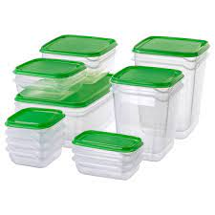

25. ちりとりdustpan
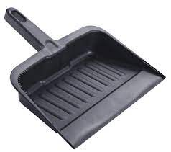

27. 入浴剤 bath salts
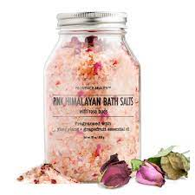

28. ハエたたき fly swatter
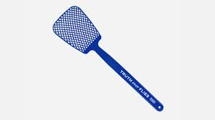

29. 漂白剤 bleach
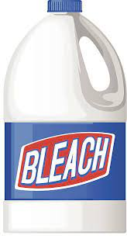

30. ピンセット tweezers
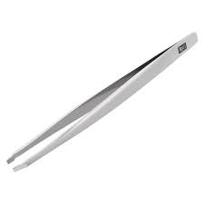

31. フライ返し spatula
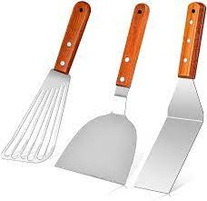

32. ヘアピン hair pin /bobby hairpin
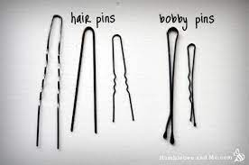

33. ヘチマたわし loofah sponge
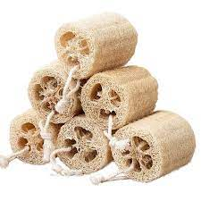

34. マジックテープ Velcro
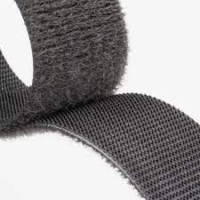

35. ミキサー blender
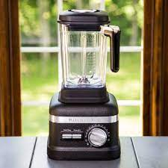

36. リップクリーム chapstick (米)/lip balm という言い方も
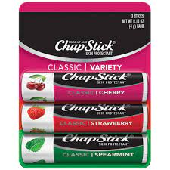

37. 輪ゴムelastic band (英)/rubber band (米)
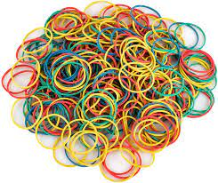

38. ストーブ fire(英) stove (石炭や薪を利用した暖房用の)/heater
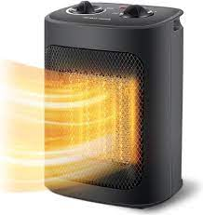

39. 化粧水 beauty lotion /skin lotion/skin refresher/skin toner
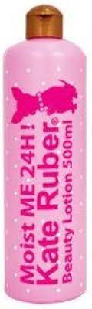

40. 折りたたみ傘 folding umbrella/foldable umbrella /travel umbrella *Travel umbrella"は、万が一雨が降る場合に備えて、バックやリュックに入れておきやすい、小さいサイズの傘のことを指すそうです。
